Câu **1**: [NB]

Chọn đáp án đúng để điền vào ô trống:  
Trong giờ thể dục, Hưng ghi được 39 điểm, Nhi ghi được ít hơn Hưng 11 điểm. Hỏi số điểm Nhi ghi được là bao nhiêu ?  
Trả lời: [[28]] điểm.  
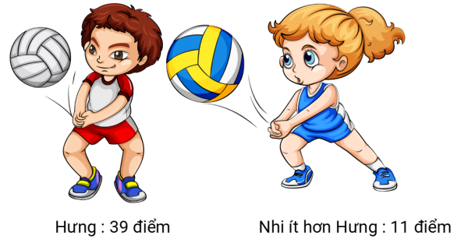

Lời giải:

**Bước 1:**

**Lí thuyết:**  
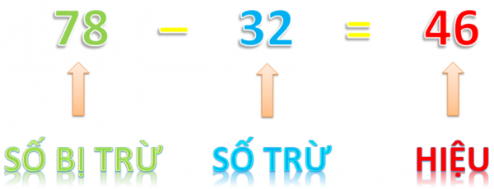  
*Chú ý:*78 – 32 cũng gọi là *hiệu*.  
  
Số điểm Nhi ghi được là : 39 – 11 = 28 (điểm).  
Đáp án: 28 .  
**Đáp án khác:**  
39 hoặc 11 : Học sinh có thể lấy thẳng dữ kiện từ đề bài.

Câu **2**: [NB]

Bạn hãy điền số thích hợp vào ô trống.  
Mẹ mua về 39 quả cam. Mẹ biếu bà 13 quả. Hỏi mẹ còn lại bao nhiêu quả?  
Trả lời: [[26]] quả.

Lời giải:

**Bước 1:**

**Lý thuyết:**  
  
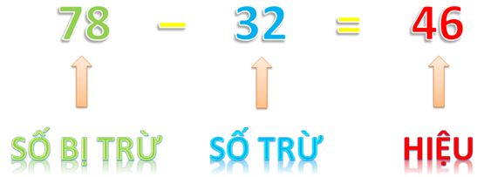  
Chú ý: 78 − 32 cũng gọi là hiệu.  
  
Mẹ còn lại số quả là:  
39 − 13 = 26 (tuổi).  
Vậy số thích hợp cần điền vào ô trống là 26 .  
**Đáp án**: 26

Câu **3**: [NB]

Chọn đáp án đúng.  
Anh có 18 quyển vở, em có 16 quyển vở. Hỏi hiệu số quyển vở của hai anh em là bao nhiêu ?

A. 2 quyển vở.

B. 34 quyển vở. C. 3 quyển vở. D. 33 quyển vở.

Lời giải:

**Bước 1:**

Hiệu số quyển vở của hai anh em là : 18 − 16 = 2 (quyển vở).  
**Đáp số :**2 quyển vở.

Câu **4**: [NB]

Chọn đáp án đúng.  
Trong một nhóm có 4 bạn nữ và số bạn nữ nhiều hơn số bạn nam là 2 bạn. Hỏi trong nhóm có bao nhiêu bạn nam?  


A. 6 bạn B. 5 bạn

C. 2 bạn

D. 4 bạn

Lời giải:

**Bước 1:**

**Lý thuyết:**  
  
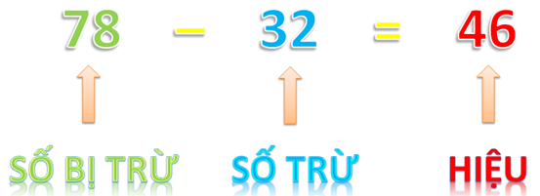  
Chú ý: 78 − 32 cũng gọi là hiệu.  
  
Số bạn nam trong nhóm là : 4 − 2 = 2 (bạn).  
**Đáp án:**2 bạn

Câu **5**: [NB]

Bạn hãy chọn đáp án đúng.  
Một đội sản xuất có 18 công nhân nữ, số công nhân nam bằng hiệu của số công nhân nữ và 7 . Hỏi đội sản xuất có bao nhiêu công nhân nam?

A. 11 người.

B. 14 người. C. 12 người. D. 13 người.

Lời giải:

**Bước 1:**

**Lý thuyết:**  
Giải bài toán có lời văn.  
  
Vì số công nhân nam bằng hiệu của số công nhân nữ và 7 nên đội sản xuất có số công nhân nam là :  
18 − 7 = 11 (người).  
Vậy đáp án đúng là 11 người.  
**Đáp án:**11 người.

Câu **6**: [NB]

Bạn hãy chọn đáp án đúng.  
Một lớp học có 16 học sinh nữ và 12 học sinh nam. Hỏi hiệu số số học sinh nữ và số học sinh nam của lớp học đó là bao nhiêu?

A. 4 học sinh.

B. 6 học sinh. C. 7 học sinh. D. 5 học sinh.

Lời giải:

**Bước 1:**

**Lý thuyết:**  
Giải bài toán có lời văn.  
  
Hiệu số số học sinh nữ và số học sinh nam của lớp học đó là:  
16 − 12 = 4 (học sinh).  
Vậy đáp án đúng là 4 học sinh.  
**Đáp án:**4 học sinh.

Câu **7**: [NB]

Bạn hãy chọn đáp án đúng.  
Mảnh vải màu xanh dài 75 c m . Mảnh vải màu đỏ dài 23 c m . Hỏi mảnh vải màu xanh dài hơn mảnh vải màu đỏ bao nhiêu xăng-ti-mét?

A. 52cm.

B. 53cm. C. 55cm. D. 56cm.

Lời giải:

**Bước 1:**

**Lý thuyết:**  
Giải bài toán có lời văn.  
  
Mảnh vải màu xanh dài hơn mảnh vải màu đỏ số xăng-ti-mét là:  
75 − 23 = 52 ( c m ) .  
Vậy đáp án đúng là 52 c m .  
**Đáp án:**52 c m .

Câu **8**: [NB]

Điền số thích hợp vào ô trống.  
Cây thứ nhất cao 19 m , cây thứ hai thấp hơn cây thứ nhất 6 m . Cây thứ hai cao [[13]] m .  
  
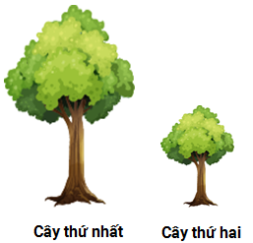

Lời giải:

**Bước 1:**

Cây thứ hai thấp hơn cây thứ nhất 6 m nên cây thứ hai cao số mét là: 19 − 6 = 13 ( m ) .  
**Đáp án:**13.

Câu **9**: [NB]

Bạn hãy điền số thích hợp vào ô trống.  
Năm nay bố 38 tuổi và mẹ 34 tuổi. Hiệu số tuổi của bố và mẹ là [[4]] tuổi.

Lời giải:

**Bước 1:**

**Lý thuyết:**  
Giải bài toán có lời văn.  
  
Hiệu số tuổi của bố và mẹ là:  
38 − 34 = 4 (tuổi).  
Vậy số thích hợp cần điền là 4.  
**Đáp án**: 4

Câu **10**: [NB]

Điền số thích hợp vào ô trống.  
Trong sân có 7 con gà trống và 28 con gà mái. Số gà trống ít hơn số gà mái là [[21]] con.

Lời giải:

**Bước 1:**

Số gà trống ít hơn số gà mái là 28 − 7 = 21 (con).  
**Đáp số :**21 con.

Câu **11**: [NB]

Chọn đáp án đúng.  
Lan cao 89 c m . Em Lan thấp hơn Lan 14 c m . Hỏi em Lan cao bao nhiêu xăng-ti-mét?

A. 75cm.

B. 81cm. C. 98cm. D. 89cm.

Lời giải:

**Bước 1:**

Em Lan thấp hơn Lan 14 c m , tức là Lan cao hơn em Lan 14 c m .  
Vậy em Lan cao 89 − 14 = 75 ( c m ) .  
**Đáp án:**75 c m .

Câu **12**: [NB]

Chọn đáp án đúng.  
Lớp 2 A có 39 học sinh. Lớp 2 C có ít hơn lớp 2 A 9 học sinh. Hỏi lớp 2 C có bao nhiêu học sinh?

A. 30 học sinh.

B. 20 học sinh. C. 25 học sinh.

Lời giải:

**Bước 1:**

**Lời giải**  
Lớp 2 B có ít hơn lớp 2 A 9 học sinh nên số học sinh lớp 2 B là:  
39 − 9 = 30 (học sinh).  
**Đáp án**: 30 học sinh.

Câu **13**: [NB]

Bạn hãy chọn đáp án đúng.  
Một cửa hàng ngày thứ nhất bán được 18 bao gạo. Ngày thứ hai cửa hàng bán được số bao gạo bằng số bao gạo ngày thứ nhất bán được trừ đi 7. Hỏi ngày thứ hai cửa hàng bán được bao nhiêu bao gạo?

A. 11 bao gạo.

B. 14 bao gạo. C. 10 bao gạo. D. 13 bao gạo.

Lời giải:

**Bước 1:**

**Lý thuyết:**  
Giải bài toán có lời văn.  
  
Ngày thứ hai cửa hàng bán được số bao gạo là: 18 − 7 = 11 (bao gạo).  
Vậy đáp án đúng là 11 bao gạo.  
**Đáp số :**11 bao gạo.

Câu **14**: [NB]

Bạn hãy chọn đáp án đúng.  
Trên xe bus có 16 người (kể cả bác lái xe và anh phụ xe). Đến điểm dừng đầu tiên, có 3 hành khách xuống xe và không có ai lên xe. Hỏi trên xe bus lúc này có bao nhiêu người?

A. 11 người

B. 13 người

C. 15 người D. 19 người

Lời giải:

**Bước 0:**

**Lý thuyết:**  
Giải bài toán có lời văn về số bị trừ - số trừ - hiệu.  
  
Trên xe bus còn số người là:  
**16 − 3 = 13**(người)  
**Đáp án:**13 người

Câu **15**: [NB]

Bạn hãy chọn đáp án đúng.  
Linh có 28 chiếc bút, Linh cho Liên 5 chiếc bút. Hỏi Linh còn lại bao nhiêu chiếc bút?

A. 18 chiếc bút

B. 23 chiếc bút

C. 25 chiếc bút D. 33 chiếc bút

Lời giải:

**Bước 0:**

**Lý thuyết:**  
Giải bài toán có lời văn về số bị trừ - số trừ - hiệu.  
  
Linh còn lại số chiếc bút là:  
**28 − 5 = 23**(chiếc bút)  
**Đáp án:**23 chiếc bút

Câu **16**: [NB]

Bạn hãy điền số thích hợp vào ô trống.  
An có 25 cái kẹo, Bình có 21 cái kẹo.  
Hiệu số kẹo của An và Bình là [[4]] cái kẹo.

Lời giải:

**Bước 1:**

**Lý thuyết:**  
Giải bài toán có lời văn về số bị trừ - số trừ - hiệu.  
  
Hiệu số kẹo của An và Bình là:  
25 − 21 = 4 (cái kẹo)  
Vậy số thích hợp để điền vào ô trống là 4  
**Đáp án:**4 .

Câu **17**: [NB]

Bạn hãy chọn đáp án đúng.  
Năm nay An 8 tuổi, mẹ An 39 tuổi. Hỏi mẹ An hơn An bao nhiêu tuổi?

A. 21 tuổi

B. 31 tuổi

C. 39 tuổi

Lời giải:

**Bước 0:**

**Lý thuyết:**  
Giải bài toán có lời văn về số bị trừ - số trừ - hiệu.  
  
Mẹ An hơn An số tuổi là:  
39 − 8 = 31 (tuổi)  
**Đáp án: 31**tuổi.

Câu **18**: [NB]

Bạn hãy chọn đáp án đúng.  
Trong rổ cho 15 quả trứng, An ăn 2 quả trứng. Hỏi trong rổ còn bao nhiêu quả trứng?

A. 15 quả trứng

B. 13 quả trứng

C. 17 quả trứng

Lời giải:

**Bước 0:**

**Lý thuyết:**  
Giải bài toán có lời văn về số bị trừ - số trừ - hiệu.  
  
Trong rổ còn lại số quả trứng là:  
15 − 2 = 13 (quả trứng)  
**Đáp án:**13 quả trứng